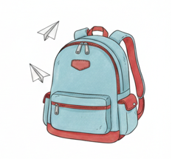
SEZNAM POMŮCEK DO 1. TŘÍDY
Pomůcky na výuku a do třídy:
- aktovka
- penál (doporučujeme jednopatrový)
- pastelky trojhranné (stačí základní barvy)
- 2x trojhranná tužka (č. 1 a č. 2)
- guma
- desky velikosti A4 na sešity
- pevné desky na písmena
- ručník s poutkem
- 1 krabice papírových kapesníků
- přezůvky s plnou špičkou a patou a světlou podrážkou (ne nazouváky a pantofle)
- dle uvážení slabší sedák na židli s tkanicemi pro uvázání
- hadřík na mazací tabulku
- obaly na sešity a učebnice (koupit až po obdržení učebnic)

Pomůcky na výtvarnou a pracovní výchovu:
- závěsný kapsář na lavici (zavěšení na suchý zip nebo přezku)
- 2 sady štětců (kombinace – silnější a slabší, kulaté a ploché)
- hadřík
- ubrus z PVC na lavici
- kelímek na vodu
- zástěra nebo stará volnější košile / tričko
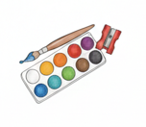
- lepidlo tekuté
- voskovky
- temperové barvy
- paleta na tempery
- pastelky Progressa
- sada barevných papírů

Pomůcky na tělesnou výchovu:
- tričko
- kraťasy
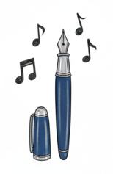
- tepláková souprava (tepláky a mikina)
- pevné boty do tělocvičny se světlou podrážkou
- náhradní spodní prádlo a ponožky v uzavíratelném sáčku
- pevná venkovní sportovní obuv
- látkový sáček na tyto věci (ne igelitka)

Všechny pomůcky a osobní věci Vašeho školáčka, prosím, podepište.

TĚŠÍME SE NA VÁS!

